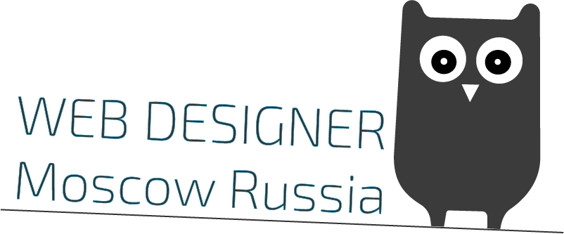

https://webdesignermsk.ru и https://wdmrus.ru

БРИФ НА СОЗДАНИЕ САЙТА
Данный документ является анкетой для заказа услуг по созданию сайта

Для более четкого определения целей, стоящих перед будущим сайтом, необходимо заполнить анкету максимально подробно. Ваши ответы помогут сформировать представление о вас, ваших клиентах, а также собственных предпочтениях и вкусах.

Все пожелания, описанные в данной анкете, обязательно учитываются при создании сайта. Используя эту информацию, мы сможем точнее определить стоимость и сроки проекта.

Если какие-либо из вопросов анкеты покажутся сложными, пожалуйста, обратитесь к нам за разъяснениями. Мы гарантируем конфиденциальность представленной информации о вас и о вашей деятельности.

___________________________________________________________

https://webdesignermsk.ru
https://wdmrus.ru
___________________________________________________________

info@wdmrus.ru
support@wdmrus.ru
___________________________________________________________

+7 (499) 375-60-46
+7 (495) 266-60-46
+7 (925) 927-10-60
___________________________________________________________

Общая информация

1. Название компании:
Полное и сокращенное название, адрес текущего сайта (если есть).

2. Область деятельности, направление бизнеса вашей компании:
Ваши преимущества, отличия, ключевые моменты, специфика бизнеса.

3. Адреса сайтов ваших основных конкурентов:
Опишите вашу оценку сайтам основных конкурентов (положительные, отрицательные стороны).

4. География работы компании:
(Москва, Россия)

5. Сроки:
Укажите желаемый и обязательный сроки сдачи проекта, а также дату начала работ.

6. Бюджет:
Укажите «вилку» предполагаемого бюджета на разработку сайта.

7. Ответственное лицо за проект:
(Лицо имеющее право утверждать промежуточные стадии проекта и принимать готовый проект)

8. Откуда вы узнали о WDMRUS:

Из поисковой системы

По рекомендации

Другое:

9. Цели сайта:
Каких результатов вы хотите добиться с помощью нового сайта?

10. Потребности пользователей:
Что хотят получить от сайта ваши посетители (цели диктуемые сайту извне)?

11. Пользовательская аудитория:
Демографические критерии: пол, возраст, доход.

Функционал

12. Предполагаемый тип сайта:

Сайт-компании

Интернет-магазин

Портал

Одностраничный сайт (лендинг)

Другое:

13. Функциональные возможности сайта:

Публикация тематических новостей;

Публикация тематических статей;

Подписка на рассылку новостей;

Фотоальбомы;

Быстрый поиск по сайту;

Каталог товаров без «корзины»;

Интернет-магазин «с корзиной»;

Объявления о вакансиях;

Голосования и опросы;

Доска объявлений;

Формы обратной связи;

Размещение файлов для скачивания;

Ведение рубрики вопрос-ответ;

Ведение форума;

Ведение блога;

Книга отзывов;

Онлайн-консультации;

Дополнительно:

14. Система управления контентом (CMS):

1C-Битрикс

WordPress

Joomla

MODx

UMI.CMS

CS-Cart

Drupal

PageKit

Другая

15. Взаимодействие со сторонними программами:

Интеграция с 1С;

Яндекс Маркет;

Социальные сети;

Другое

16. Языковые версии сайта:
Какие языковые версии планируются на сайте? Чем они будут отличаться между собой?

17. Основные требования и пожелания по функционалу сайта:
Укажите все, что, с вашей точки зрения, может уточнить задачу по созданию сайта.

Структура

18. Разделы сайта:
Перечислите все основные и вспомогательные разделы и подразделы. Будет ли меняться количество/расположение после сдачи сайта?

19. Навигация по сайту:
Какие навигационные меню будут присутствовать на страницах сайта (слева/справа/сверху/снизу). Какие разделы и подразделы должны содержать.

20. Информационные блоки:
Перечислите все информационные блоки, которые обязательно должны присутствовать на главной странице и на внутренних страницах вашего сайта.

21. Оцените примерную периодичность обновления информации на сайте:
В каждом разделе – отдельно.

Компоновка и дизайн

22. Приведите примеры сайтов, которые вам нравятся:
Желательно, чтобы они относились к вашей области бизнеса. Опишите, чем именно они вам понравились.

23. Приведите примеры сайтов, которые вам не нравятся:
Подробнее опишите, какие детали их реализации вам не нравятся и по какой причине.

24. Общая композиция сайта:

Жесткая левосторонняя;

Правосторонняя;

По центру;

«Резиновая» (во всю ширину экрана);

На усмотрение дизайнера;

Другое:

25. Настроение и ассоциации, которые должен вызывать дизайн:

Строгий корпоративный дизайн;

Яркий, броский дизайн;

Позитивный и веселый;

Дизайн насыщенный иллюстрациями/фотографиями;

Минималистичный дизайн. Упор на функциональность;

Другое:

26. Цветовая гамма и насыщенность:

Только цвета фирменного стиля и оттенки (если есть);

Цвета фирменного стиля и любые сочетаемые с ними;

Только мягкие пастельные цвета;

Использовать монохромные темы;

На усмотрение дизайнера;

Другое:

27. Предпочтения относительно шрифтов:

Антиква - шрифты с засечками (Например: Garamond, Times, Bodoni);

Гротеск - рубленные шрифты без засечек (Helvetica,Pragmatica,Futura);

Моноширинные - с одинаковой шириной знаков (Lucida Console);

Рукописные;

Декоративные;

На усмотрение дизайнера;

28. Минимальное разрешение экрана монитора:

1024х768 (наиболее приемлемое);

1280х960;

Другое:

29. Наличие фотоматериалов для разработки визуальной концепции:

Есть;

На усмотрение дизайнера;

30. Основные требования и пожелания по концепции дизайна сайта:
Укажите все, что, с вашей точки зрения, может уточнить задачу по созданию дизайна.

Дальнейшее развитие и доп. услуги

31. Размещение сайта в интернете:

Регистрация хостинга;

Регистрация доменного имени сайта.

32. Наполнение сайта информацией:
Укажите тип и объем информации.

33. Продвижение сайта в поисковых системах:
Укажите список ключевых слов/фраз.

34. Поддержка сайта:
Техническая и дизайнерская поддержка (обновление сайта).

35. Разработка фирменного стиля:
Создание логотипа, дизайн фирменных бланков, визиток и т.д.

36. Создание рекламных баннеров:
Укажите требуемый формат и объем.

Благодарим за уделенное время! Сохраните документ и отправьте его нам на адрес: info@wdmrus.ru. В случае необходимости приложите дополнительные файлы и документы.
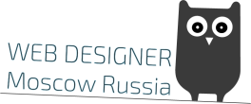
© 2017 WDMRUS – ВЕБ ДИЗАЙН –ЭТО ПРЕЖДЕ ВСЕГО ИДЕЯ...
Все права защищены.

*Все изображения и другие материалы, представленные в этом документе, интеллектуальная собственность их создателей и владельцев. Коммерческое использование любых материалов без письменного разрешения WDMRUS.RU запрещено и будет преследоваться по закону.

